山东省2022年上半年高等教育自学考试

免考课程网上申请考生须知

为确保广大考生顺利完成2022年上半年我省高等教育自学考试免考课程网上申请，现将有关事项通知如下。

一、申请时间

2022年5月17日—19日（上午9：00—12：00，下午13：00—17：00）。

二、申请条件

（一）符合山东省高等教育自学考试毕业条件；

（二）符合《山东省高等教育自学考试课程免考实施细则（修订）》规定。

三、申请流程

（一）访问“http://www.shandong.gov.cn/”进入“山东省人民政府”网站，如下图。

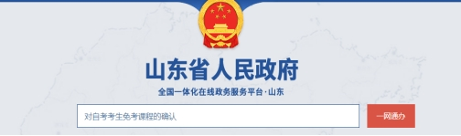

（二）在网站首页中间的搜索框中输入“对自考考生免考课程的确认”，点击“一网通办”后出现如下页面。

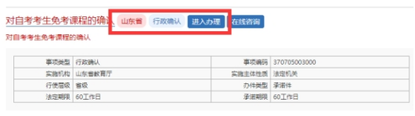

（三）点击“进入办理”后，进入下图所示的“个人登录”页面。如果从未使用过山东省政务网，登录前需要先完成个人注册，点击左下角的“立即注册”，进入“账号注册”页面。

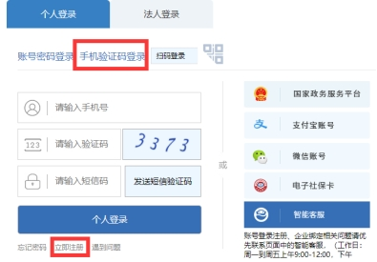

（四）账号注册页面如下图所示，填写基本信息完成个人注册账号。个人注册账号完成后，页面自动跳转回“个人登录界面”。

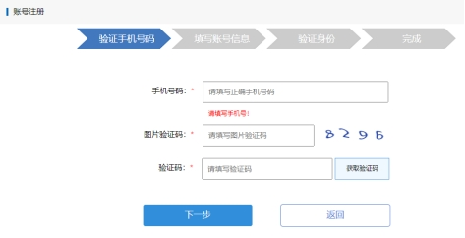

（五）考生在“个人登录”界面成功登录后，进入下图所示页面。填写申请人基本信息，如果您已经在山东省政务网实名注册，系统将自动填写。

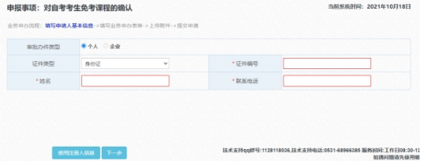

（六）完成个人基本信息填写后，点击“下一步”，进入业务申请表填写页面。业务申请表填写要求及模板展示如下：

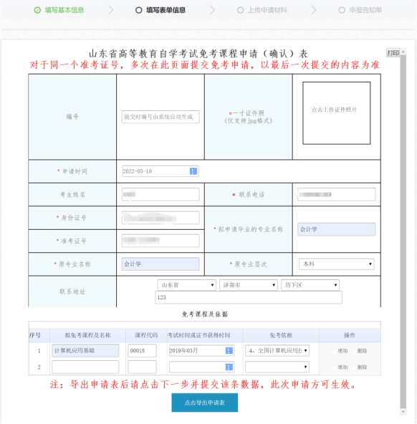

（七）申请表填写说明。

1.除编号由系统生成外，其他项都为考生必填项。

2.考生照片要求：照片要求使用近期正面免冠彩色照片，背景淡蓝色，照片的宽和高不小于212*282像素，不大于480*640像素，宽高比5：7，大小不超过50KB，格式为JPG，否则禁止上传。

3.“拟免考课程”需要填写自考课程的规范名称，不得简写。免考依据从下拉框中选择。如果需要免考多门课程，请点击“增加”按钮，添加新课程行。

4.填写完申请表后，点击“点击导出申请表”按钮，可下载Word版免考申请表留存。

5.点击“下一步”按钮，进入材料上传页面（如下图），请按照表格中的要求上传对应的材料图片，图片要求为jpg格式。

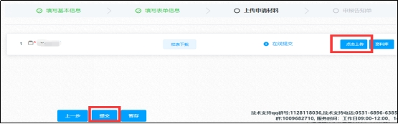

6.完成材料上传后，点击“提交”按钮提交最终的免考申请，至出现“申报告知单”页面后（如下图），办理完成。

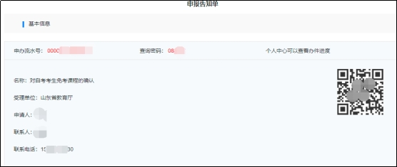

四、审核结果查看

“对自考考生免考课程的确认”审核完成后，我省会将审核结果及时回登至该网站，考生可登录网上申请系统查看审核结果。网上申办过程中遇到问题，可电话咨询省、市教育招生考试机构。

附件： 高等教育自学考试免考申办联系电话

山东省教育招生考试院

2022年5月10日

附件

高等教育自学考试免考申办联系电话

|  |  |
| --- | --- |
| 省、市 | 联系电话 |
| 省教育招生考试院 | 0531-82598767 |
| 济南 | 0531-86111580、86111577 |
| 青岛 | 0532-85786231 |
| 淄博 | 0533-2793615 |
| 枣庄 | 0632-8688127 |
| 东营 | 0546-8315366、8331089 |
| 烟台 | 0535-2101815 |
| 潍坊 | 0536-8231670 |
| 济宁 | 0537-2319105 |
| 泰安 | 0538-8520990 |
| 威海 | 0631-5810202 |
| 日照 | 0633-8779325 |
| 临沂 | 0539-8318884 |
| 德州 | 0534-2311817、2388603 |
| 聊城 | 0635-8246515 |
| 滨州 | 0543-3188722 |
| 菏泽 | 0530-5191028、5333535 |